
一、选择题
1．程序框图是算法思想的重要表现形式，程序框图中不含( )
A．流程线 B．判断框
C．循环框 D．执行框
[答案] C
[解析] 程序框图是由程序框和流程线组成．其中程序框包括起止框、、输入输出框、执行框、判断框．这里并没有循环框．
2．在画程序框图时如果一个框图需要分开来画，要在断开处画上( )
A．流程线 B．注释框
C．判断框 D．连结点
[答案] D
3．在程序框图中，一个算法步骤到另一个算法步骤的连接用( )
A．连结点 B．判断框
C．流程线 D．处理框
[答案] C
[解析] 流程线的意义是流程进行的方向，一个算法步骤到另一个算法步骤表示的是流程进行的方向，故选C.而连结点是当一个框图需要分开来画时，在断开处画上连结点．判断框是根据给定条件进行判断，处理框是赋值、计算、数据处理、结果传送，所以A、B、D都不对．
4．下列关于程序框的功能描述正确的是( )
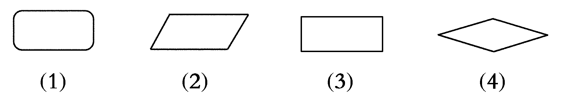
A．(1)是处理框；(2)是判断框；(3)是终端框；(4)是输入、输出框
B．(1)是终端框；(2)是输入、输出框；(3)是处理框；(4)是判断框
C．(1)和(3)都是处理框；(2)是判断框；(4)是输入、输出框
D．(1)和(3)的功能相同；(2)和(4)的功能相同
[答案] B
[解析] 根据程序框图的规定，(1)是终端框，(2)是输入、输出框，(3)是处理框，(4)是判断框．
5．如图所示程序框图中，其中不含有的程序框是( )
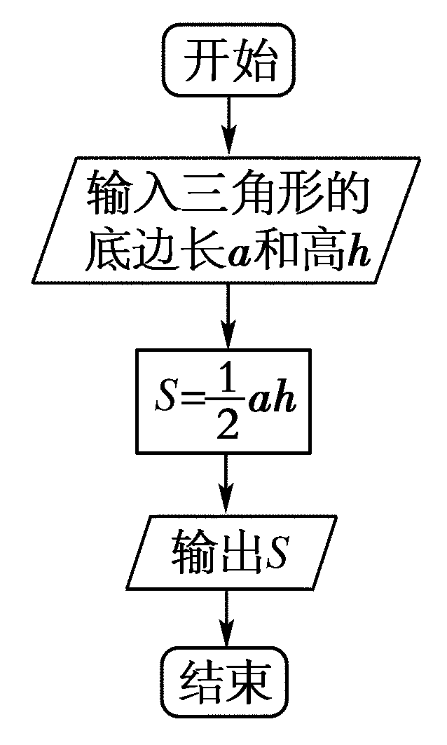
A．终端框
B．输入、输出框
C．判断框
D．处理框
[答案] C
[解析] 含有终端框，输入、输出框和处理框，不含有判断框．
6．如图所示的程序框图是已知直角三角形两直角边a，b求斜边c的算法，其中正确的是( )
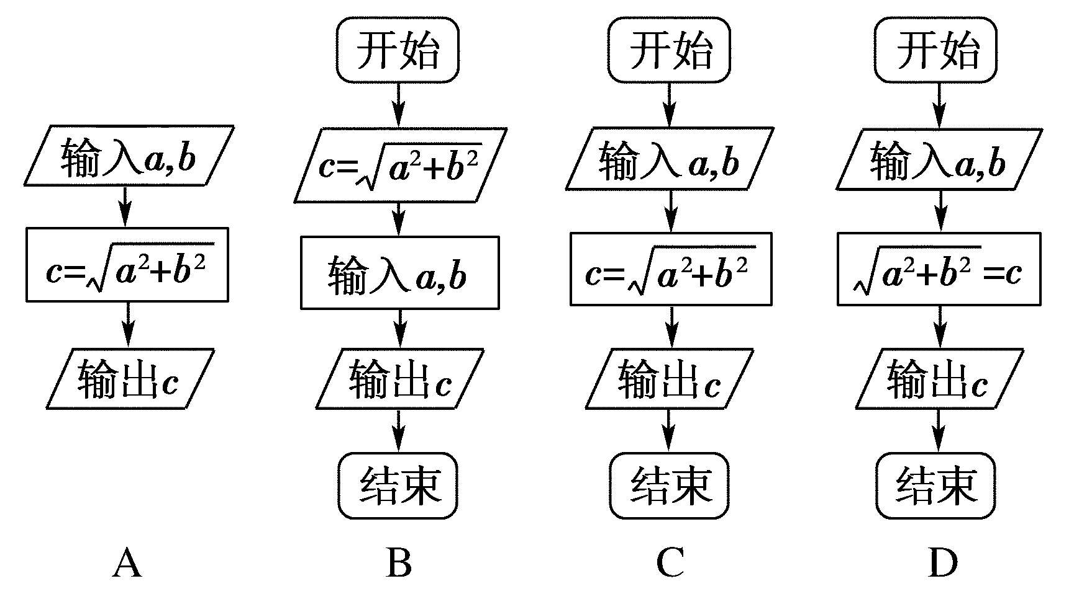
[答案] C
[解析] A项中，没有终端框，所以A项不正确；B项中，输入a，b和c＝顺序颠倒，且程序框错误，所以B项不正确；D项中，赋值框中＝c错误，应为c＝，左右两边不能互换，所以D项不正确；很明显C项正确．
7．阅读如图所示的程序框图，若输入的a，b，c的值分别是21,32,75，则输出的a，b，c分别是( )
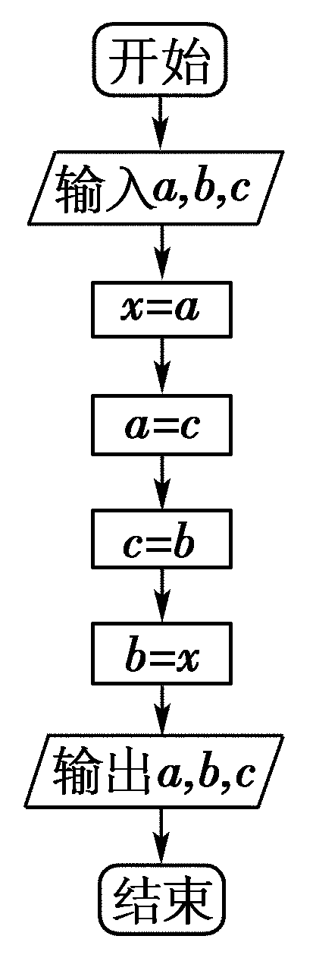
A．75,21,32 B．21,32,75
C．32,21,75 D．75,32,21
[答案] A
[解析] 输入21,32,75后，该程序框图的执行过程是：
输入21,32,75.
x＝21.
a＝75.
c＝32.
b＝21.
输出75,21,32.
8．阅读图所示程序框图．若输入的x＝3，则输出的y的值为( )
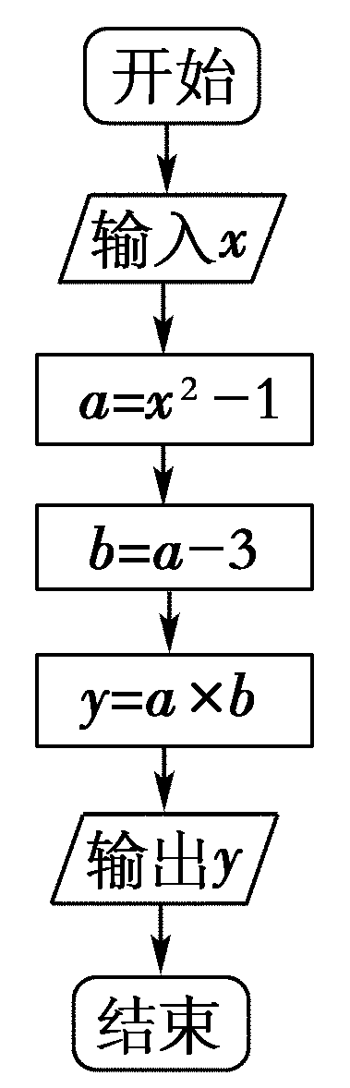
A．24
B．25
C．30
D．40
[答案] D
[解析] a＝3²－1＝8，b＝a－3＝5，c＝a×b＝8×5＝40，故输出40.
二、填空题
9．执行如下程序框图后，输出的结果为5，则输入的x的值为________．
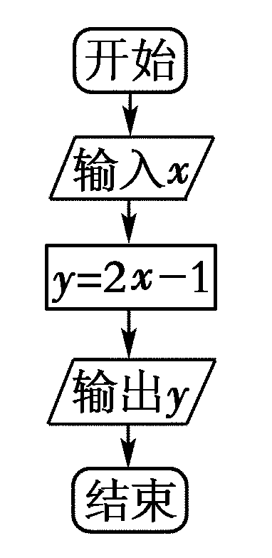
[答案] 3
[解析] 该程序框图的功能是输入自变量x，则输出y＝2x－1的函数值．令2x－1＝5，解得x＝3，即输入的x值为3.
10．(2012～2013·三亚高一检测)如图所示程序框图表示的算法的运行结果是________．
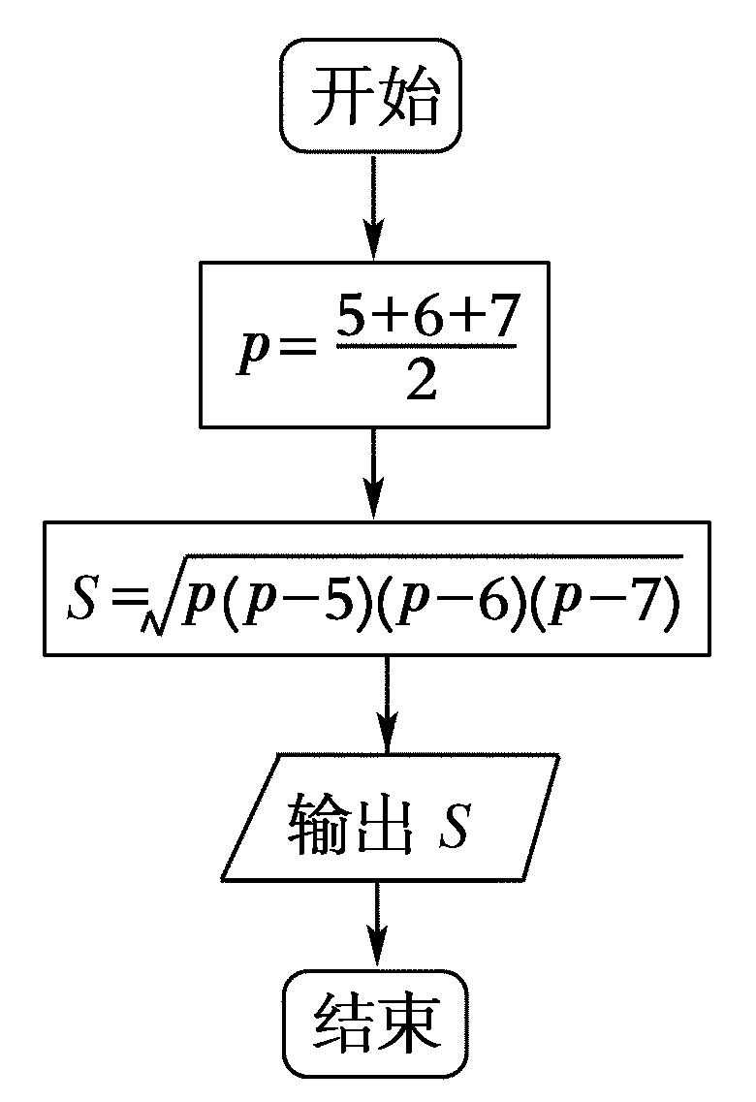
[答案] 6
[解析] 算法执行的是已知三角形的三边为5、6、7，求三角形的面积的功能，p＝9，S＝6.
11．如下图是求长方体的体积和表面积的一个程序框图，补充完整，横线处应填________．
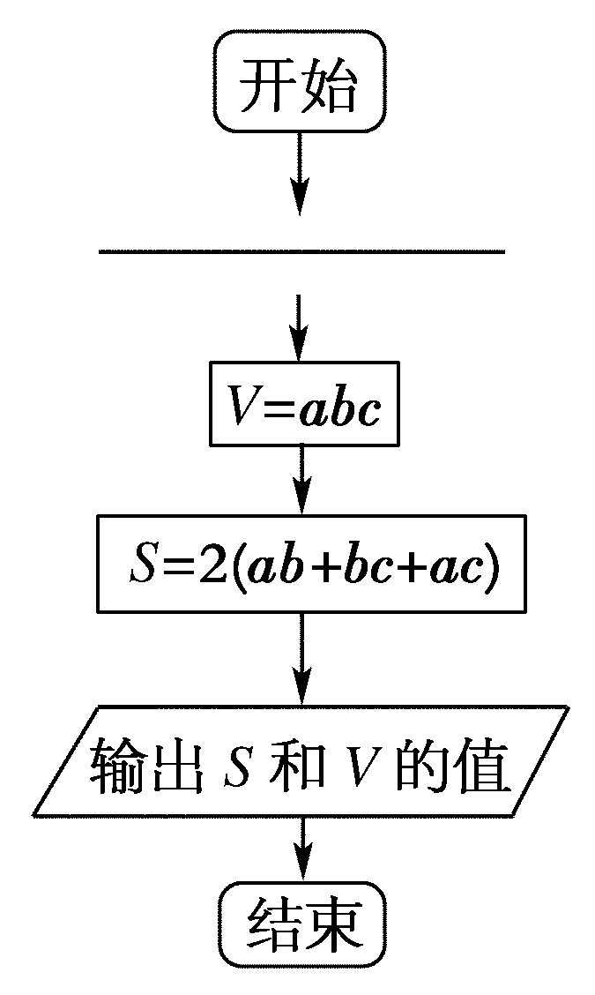
[答案] 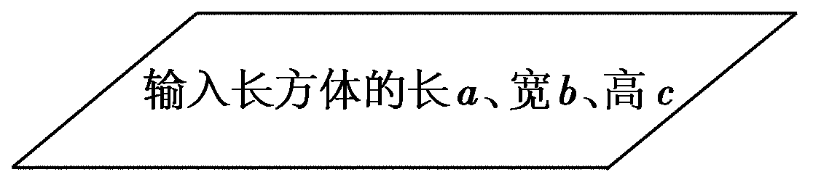
[解析] 变量在计算时应先赋值，这里的a、b，c的值是通过输入语句得到．
根据题意，长方体的长、宽、高应从键盘输入，故横线处应填写输入框．
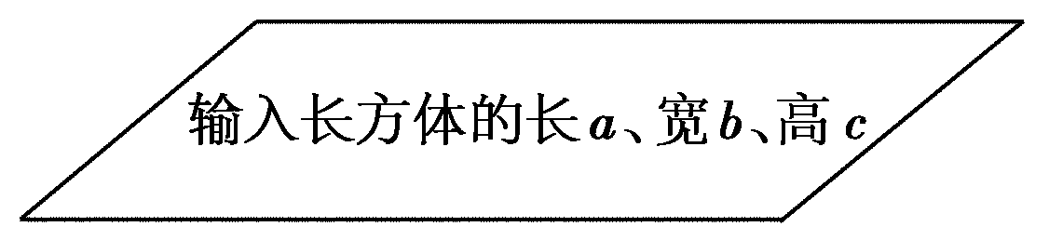
12．图1是计算图2中阴影部分面积的一个程序框图，则图1中①处应填________．
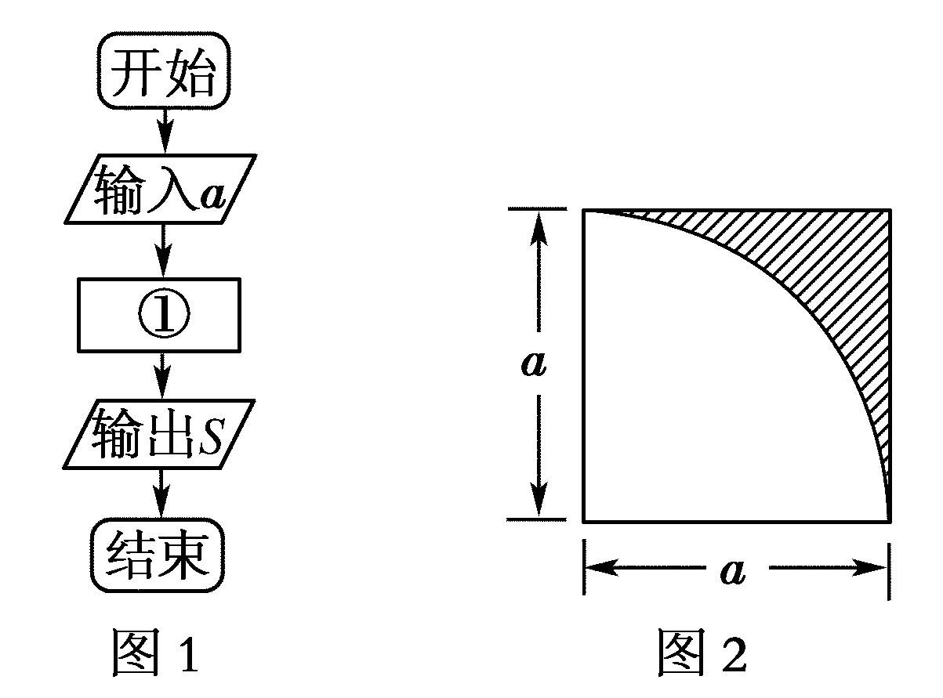
[答案] S＝a²
[解析] 图2中，正方形的面积为S₁＝a²，扇形的面积为S₂＝πa²，则阴影部分的面积为S＝S₁－S₂＝a²－a²＝a².因此图1中①处应填入S＝a².
三、解答题
13．如下图是为解决某个问题而绘制的程序框图，仔细分析各图框内的内容及图框之间的关系，回答下面的问题．
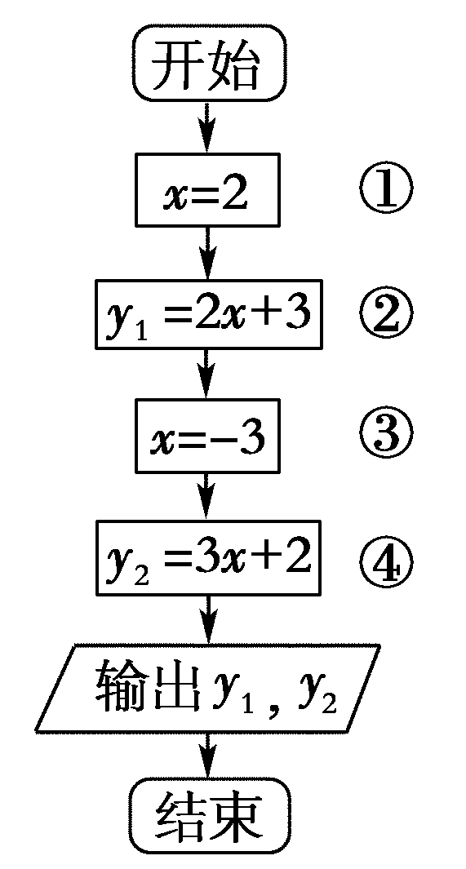
(1)图框①中x＝2的含义是什么？
(2)图框②中y₁＝2x＋3的含义是什么？
(3)图框④中y₂＝3x＋2的含义是什么？
[解析] (1)图框①中x＝2表示把2赋值给变量x.
(2)图框②中y₁＝2x＋3表示在执行①的前提下，即当x＝2时计算2x＋3的值，并把这个值赋给y₁.
(3)图框④中y₂＝3x＋2表示在执行③的前提下，即x＝－3时计算3x＋2的值，并把这个值赋给y₂.
14．已知x＝10，y＝2，画出计算w＝5x＋8y值的程序框图．
[解析] 算法如下：
第一步，令x＝10，y＝2.
第二步，计算w＝5x＋8y.
第三步，输出w的值．
其程序框图如图所示．
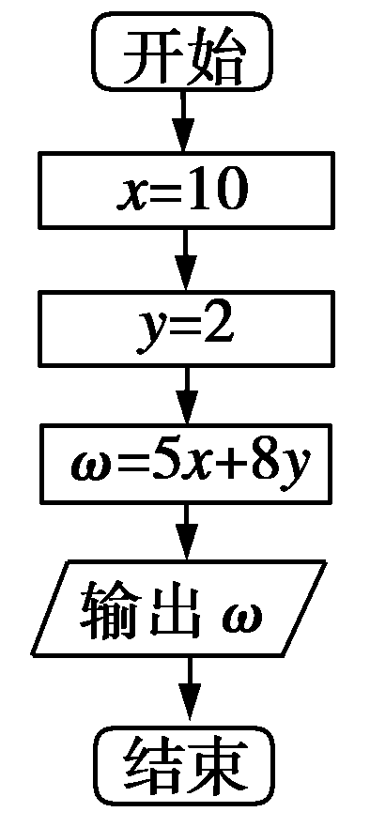
[特别提醒] (1)程序框图中的每一种图形符号都有特定的含义，在画程序框图时不能混用．
(2)流程线上不要忘记加方向箭头．如果不画，就难以判断各程序框间的执行次序．
15．三角形的面积公式为S＝ah，用算法描述求a＝4，h＝2时的三角形的面积，并画出算法的程序框图．
[解析] 算法如下：
第一步，取底a＝4，高h＝2；
第二步，计算S＝ah；
第三步，输出S.
程序框图如图所示：
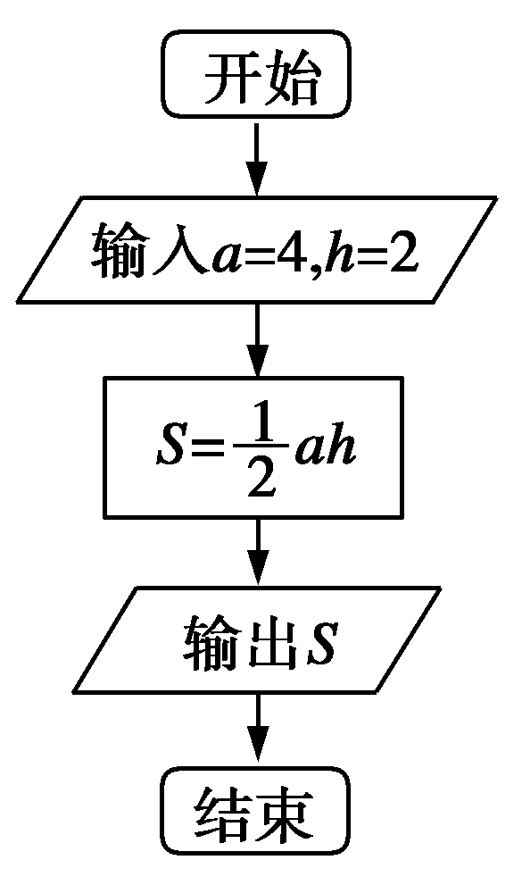
16．如下图所示的程序框图，根据该图和下列各小题的条件回答下面的几个小题．
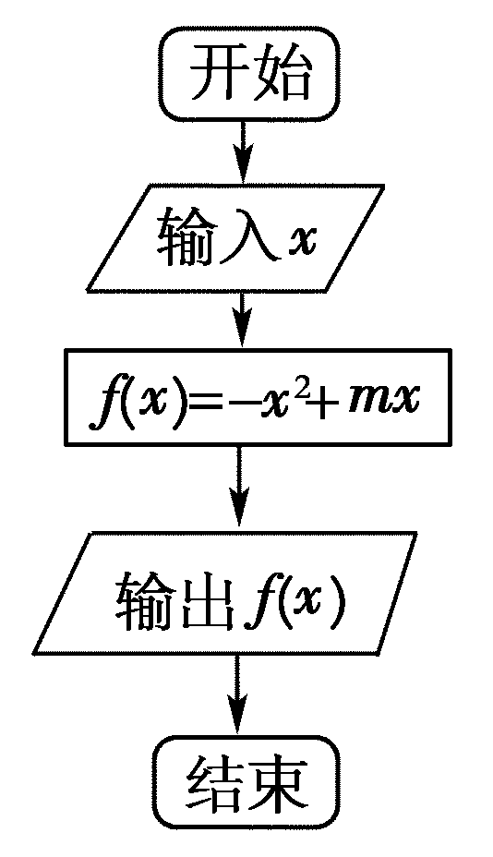
(1)该程序框图解决的是一个什么问题？
(2)当输入的x的值为0和4时，输出的值相等，问当输入的x的值为3时，输出的值为多大？
(3)在(2)的条件下要想使输出的值最大，输入的x的值应为多大？
(4)在(2)的条件下按照这个程序框图输出的f(x)值，当x的值大于2时，x值大的输出的f(x)值反而小，为什么？
(5)在(2)的条件下要想使输出的值等于3，输入的x的值应为多大？
(6)在(2)的条件下要想使输入的值与输出的值相等，输入的x的值应为多大？
[解析] (1)该程序框图解决的是求二次函数
f(x)＝－x²＋mx的函数值的问题．
(2)当输入的x的值为0和4时，输出的值相等，
即f(0)＝f(4)．
因为f(0)＝0，f(4)＝－16＋4m，所以－16＋4m＝0，
所以m＝4.所以f(x)＝－x²＋4x.
因为f(3)＝－3²＋4×3＝3，
所以当输入的x的值为3时，输出的f(x)值为3.
(3)因为f(x)＝－x²＋4x＝－(x－2)²＋4，
当x＝2时，f(x)_{max}＝4，
所以要想使输出的值最大，输入的x的值应为2.
(4)因为f(x)＝－(x－2)²＋4，
所以函数f(x)在[2，＋∞)上是减函数．
所以在[2，＋∞)上，x值大的对应的函数值反而小，从而当输入的x的值大于2时，x值大的输出的f(x)值反而小．
(5)令f(x)＝－x²＋4x＝3，解得x＝1或x＝3，
所以要想使输出的值等于3，输入的x＝1或x＝3.
所以要想使输出的值等于3，输入的x的值应为1或3.
(6)由f(x)＝x，即－x²＋4x＝x，得x＝0或x＝3，所以要想使输入的值和输出的值相等，输入的x的值应为0或3.

